**FUNDAMENTOS DE DISEÑO DIGITAL**

**LOPEZ PEREZ ALBERTO ANDREI**

**3CM6**

**TRABAJO DE INVESTIGACION**

**HERNANDEZ SECUNDIDO JOSE CELESTINO**

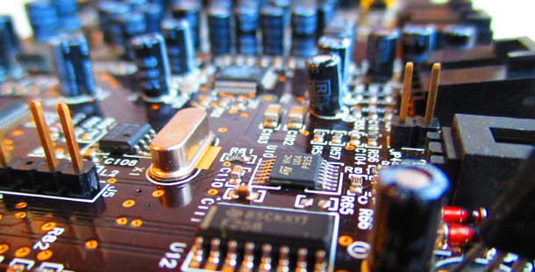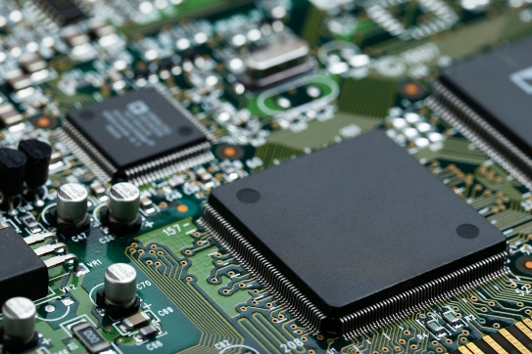

# Escala de integración de los CI

Un circuito integrado (CI), también conocido como chip o microchip, es una estructura de pequeñas dimensiones de material semiconductor, normalmente silicio, de algunos milímetros cuadrados de superficie (área), sobre la que se fabrican circuitos electrónicos generalmente mediante fotolitografía y que está protegida dentro de un encapsulado plástico o de cerámica.​ El encapsulado posee conductores metálicos apropiados para hacer conexión entre el circuito integrado y un circuito impreso.

Este con el paso del tiempo se ha ido mejorando la manera de fabricación de estos, hasta llegar a la actualidad, donde es posible encontrar en una superficie de algo más de 1 cm cuadrado cientos de miles de puertas lógicas, dependiendo del número de elementos puertas que se encuentren integrados en el chip se dice que ese circuito está dentro de una determinada escala de integración.

Las escalas de integración son las siguientes:

* SSI (Small Scale Integration) Integración a pequeña escala.

Es la escala de integración más pequeña de todas, y comprende a todos aquellos integrados compuestos por menos de 12 puertas.

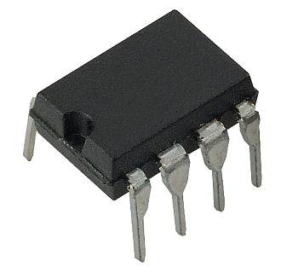

* MSI (Medium Scale Integration) Integración a media escala.

Esta escala comprende todos aquellos integrados cuyo número de puertas oscila entre 12 y 100 puertas. Es común en sumadores, multiplexores, ... Estos integrados son los que se usaban en los primeros ordenadores aparecidos hacia 1970.

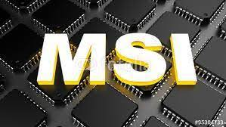

* LSI (Large Scale Integration) Integración a gran escala.

A esta escala pertenecen todos aquellos integrados que contienen más de 100 puertas lógicas (lo cual con lleva unos 1000 componentes integrados individualmente), hasta las mil puertas. Estos integrados realizan una función completa, como es el caso de las operaciones esenciales de una calculadora o el almacenamiento de una gran cantidad de bits.

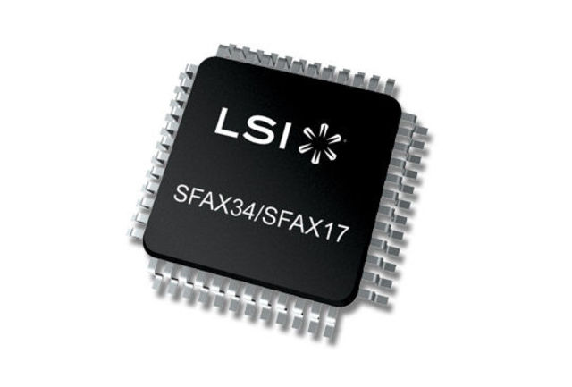

* VLSI (Very Large Scale Integration) Integración a muy gran escala.

De 1000 a 10000 puertas por circuito integrado, los cuales aparecen para consolidar la industria de los integrados y para desplazar definitivamente la tecnología de los componentes aislados y dan inicio a la era de la miniaturización de los equipos apareciendo y haciendo cada vez más común la manufactura y el uso de los equipos portátiles.

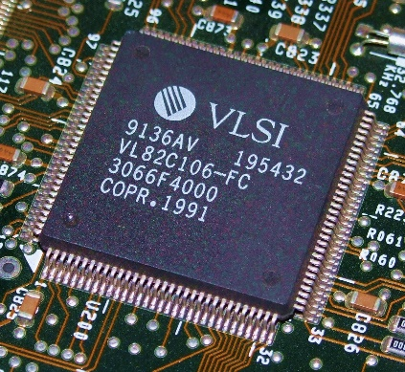

* ULSI (ultra large scale integration) integración a ultra gran escala.

Tecnología de circuitos integrados que utiliza entre 100.000 y un millón de transistores por circuito integrado, equivalentes a 10.000 y 100.000 puertas lógicas. Actualmente se utiliza para fabricar microprocesadores complejos.

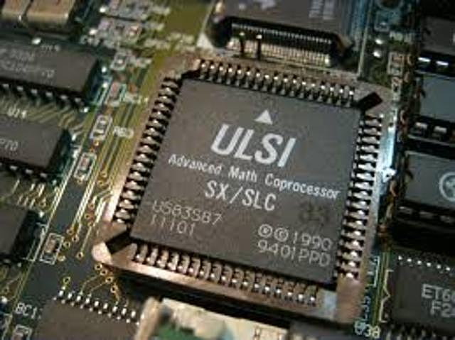

* GLSI (giga large scale integration) integración a giga gran escala.

Tecnología de circuitos integrados que utiliza más de un millón de transistores por circuitos integrado y más de 100.000 puertas lógicas.

# Características de las familias lógicas.

Una familia lógica es un conjunto de circuitos integrados que implementan distintas operaciones lógicas compartiendo la tecnología de fabricación y en consecuencia, presentan características similares en sus entradas, salidas y circuitos internos. La similitud de estas características facilita la implementación de funciones lógicas complejas al permitir la directa interconexión entre los chips pertenecientes a una misma familia.

Teniendo en cuenta el tipo de transistores utilizados como elemento de conmutación, las familias lógicas pueden dividirse en dos grandes grupos: las que utilizan transistores bipolares y las que emplean transistores MOS.

Las características principales de las familias lógicas son:

* CMOS

Estas familias, son aquellas que basan su funcionamiento en los transistores de efecto de campo o MOSFET. Aquí una de las clasificaciones, según el canal utilizado:

Se basa únicamente en el empleo de transistores CMOS para obtener una función lógica. Su funcionamiento de la puerta lógica es el siguiente: cuando la entrada se encuentra en el caso de un nivel bajo, el transistor CMOS estará en su zona de corte, por lo tanto, la intensidad que circulará por el circuito será nula y la salida estará la tensión de polarización (un nivel alto); y cuando la entrada se encuentra en el caso de que está en un nivel alto, entonces el transistor estará conduciendo y se comportará como interruptor, y en la salida será un nivel bajo.

El transistor CMOS se puede identificar como un interruptor controlado por la tensión de la puerta, V_G, que es la que determinará cuándo conduce y cuando no.

* TTL

Es la sigla en inglés de transistor-transistor logic, es decir, (lógica transistor a transistor). Es una tecnología de construcción de circuitos electrónicos digitales. En los componentes fabricados con tecnología TTL los elementos de entrada y salida del dispositivo son transistores bipolares

* RTL

Es el acrónimo inglés de resistor transistor logic o lógica de resistencia-transistor. Fue la primera familia lógica en aparecer antes de la tecnología de integración.

* DTL

Es una categoría de circuitos digitales está compuesta por diodos y transistores básicamente. La función lógica es realizada por la combinación de diodos a la entrada y el transistorinversor a la salida, de ahí su nombre (Diodo, Transistor, Lógica).

* ECL

Es la más rápida disponible dentro de los circuitos de tipo MSI, pertenece a la familia de circuitos MSI implementada con tecnología bipolar.

* IIL

Es una familia de circuitos digitales construidos con transistores de juntura bipolar de colector múltiple (BJT)

* NMOS

Es un tipo de semiconductor que se carga negativamente de modo que los transistores se enciendan o apaguen con el movimiento de los electrones. En contraste, los PMOS (Positive-channel MOS) funcionan moviendo las valencias de electrones. El NMOS es más veloz que el PMOS, pero también es más costosa su fabricación. Actualmente es el tipo de tecnología que más se usa en la fabricación de circuitos integrados.

* BICMOS

BiCMOS es el nombre de una tecnología de fabricación de circuitos integrados que combina las ventajas de las tecnologías bipolar y CMOS integrándolas juntas en un mismo wafer.

Se usa en analógica para la fabricación de amplificadores y en digital para algunos componentes discretos.

# Familia lógica TTL

El nombre TTL proviene de Transistor – Transistor - Logic, que es la familia más popular por su bajo costo, buena velocidad y bajo consumo, los integrados de la familia TTL deben suministrarse a una tensión de 5 V. Admite una tolerancia los lleva a un funcionamiento normal con tensiones entre 4,5 y 5,5 volts, los transistores utilizados en TTL integrado son de tipo multi-emisor.

Cada emisor funciona como un diodo, lo que proporciona un aislamiento de la entrada en relación con el circuito, la familia lógica TTL tiene varias subfamilias todas con características diferentes enfocadas para cumplir diferentes propósitos, estas subfamilias son:

* TTL estándar

El circuito funciona con una alimentación única de + 5V, ± 5 % y es compatible con todos los circuitos de otras subfamilias TTL, así como también con la familia lógica DTL. Tiene un retraso típico de 10 ns, temperatura de trabajo de 0ºC a 70ºC, fan-out de 10, margen de ruido en estado 0 y en 1 de 400 mV, una potencia de disipación de 10 mW or puerta y una frecuencia máxima para los flip-flop de 35 MHz. Corresponde a la serie SN 54174 de Texas, conocida y utilizada mundialmente.

* TTL de baja potencia " LPTTL, serie 54174 L)

Tiene un retraso de propagación típico de 33 ns, una potencia de consumo por puerta de 1 mW y una frecuencia máxima de 3 MHz de funcionamiento para los flip-flop. Su empleo se especializa en aplicaciones de bajo consumo y mínima disipación.

* TTL de alta velocidad (HTTL, Serie SN 54 H174 H)

Los parámetros típicos de esta subfamilia son: retraso en la propagación por puerta de 6 ns, consumo de 22 mW por puerta y frecuencia operativa máxima de flip-flop de 50 MHz.

* TTL Schottky" (STTL, Serie SN 54 S/74/S)

El circuito TTI, Schottky ha sido uno de los más recientes desarrollos y constituye el más rápido de las subfamilias TTL, aproximándose su velocidad a la familia lógica ECL. Se caracterizan por su rapidez, ya que no almacenan cargas y porque son muy sencillos de fabricar.

El circuito es similar al TTL de alta velocidad, pero la base de cada transistor está conectada al colector a través de un diodo de Schottky. El diodo actúa como desviador de] exceso de corriente de base cuando el transistor se activa, y guarda una carga almacenada, evitando la saturación de los transistores. La ausencia de-una carga almacenada reduce el tiempo del cambio del transistor y aumenta la velocidad del circuito. La subfamilia Schottky tiene una propagación típica de 3 ns, un consumo de 19 mW y una frecuencia máxima de flip-flop de 125 MHz.

* TTL Schottky de baja potencia- (LSTTL, Serie 54 LS174 LS)

El circuito TTL Schottky de baja potencia es el Uiás reciente de la familia TTL y con él se ha intentado llegar a un compromiso entre la velocidad y la potencia consumida.

Tiene una propagación típica de 10 ns (igual que la TTL estándar) y un consumo por puerta de sólo 2 mW, con una frecuencia máxima de flip-flop de 35 MHz.

Todas estas subfamilias funcionan gracias a la tecnología TTL, que se caracteriza por tener tres etapas, que son:

* Etapa de entrada por emisor. Se utiliza un transistor multiemisor en lugar de la matriz de diodos de DTL.
* Separador de fase. Es un transistor conectado en emisor común que produce en su colector y emisor señales en contrafase.
* Driver. Está formada por varios transistores, separados en dos grupos. El primero va conectado al emisor del separador de fase y drenan la corriente para producir el nivel bajo a la salida. El segundo grupo va conectado al colector del divisor de fase y produce el nivel alto.

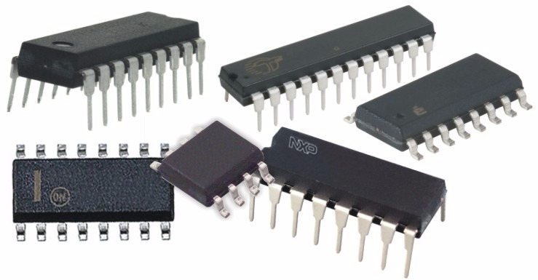

# Familia Lógica CMOS

La familia lógica de MOS complementarios está caracterizada por su bajo consumo. Es la más reciente de todas las grandes familias y la única cuyos componentes se construyen mediante el proceso MOS. El elemento básico de la CMOS es un inversor.

Los transistores CMOS tienen características que los diferencian notablemente de los bipolares que son el bajo consumo, puesto que una puerta CMOS sólo consume 0,01 mW en condiciones estáticas (cuando no cambia el nivel). Si opera con frecuencias elevadas comprendidas entre 5 y 10 MHz, el consumo es de 10 mw y que los circuitos CMOS poseen una elevada inmunidad al ruido, normalmente sobre el 30 y el 45 % del nivel lógico entre el estado 1 y el 0. Este margen alto sólo es comparable con el de la familia HTL.

Las desventajas que sobresalen en la familia CMOS son su baja velocidad, con un retardo típico de 25 a 50 ns o más, especialmente cuando la puerta tiene como carga un elemento capacitivo; también hay que citar que el proceso de fabricación es más caro y complejo y, finalmente, la dificultad del acoplamiento de esta familia con las restantes, una característica muy importante de la familia CMOS es la que se refiere al margen de tensiones de alimentación, que abarca desde los 3 a los 15 V, lo que permite la conexión directa de los componentes de dicha familia con los de la TTL, cuando se alimenta con 5 V a los circuitos integrados CMOS.

El ruido es un tema de vital importancia, que se debe tener presente en el diseño de sistemas electrónicos, tanto analógicos como digitales. En muchas ocasiones, el ruido es fuente de problemas para el diseñador, ya que no es fácil conocer el origen del mismo y sus efectos sobre el equipo o sistema diseñado.

Se entiende por ruido toda perturbación no voluntaria que pueda modificar de forma inadecuada los niveles de salida de un integrado, es decir, que aparezca en una salida un nivel de tensión alto cuando debería ser bajo o viceversa.

La función de transferencia de tecnología CMOS se aproxima más a la ideal en comparación con la tecnologia TTL. Entre las razones más importantes se encuentran los estados bajo (0) y alto (1) sin carga, el umbral de conmutación y el margen de transición nulo.

Las entradas de las compuertas CMOS nunca deben dejarse flotantes. La estructura de entrada de un elemento TTL contiene una resistencia que proporciona un camino a Vss. La estructura de los dispositivos CMOS no contiene la resistencia y tiene una impedancia de entrada extremadamente alta. Por la anterior, un ruido pequeño hace que la entrada sea baja ó alta. En el caso de un ruido entre el nivel lógico 0 y 1, los dos transistores de entrada pueden estar en conducción y puede circular una corriente excesiva. En ocasiones la corriente afecta la fuente de tensión y crea una oscilación de alta frecuencia en la salida del dispositivo. Según especificación del fabricante es necesario conectar la entrada de estos dispositivos a Vss, tierra u otra fuente.

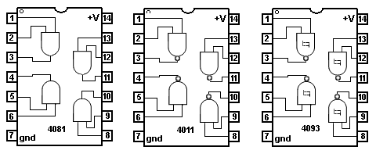

# Dispositivos Lógicos Programables.

Un Dispositivo Lógico Programable (PLD) es un componente electrónico usado para construir circuitos digitales reconfigurables. A diferencia de una compuerta lógica que tiene una función fija, los PLDs salen de fábrica sin una función en específico, por lo tanto, necesitan ser programados o reconfigurados antes de poder ser usados.

Los PLDs tienen varias ventajas. La primera es la habilidad de integración, que permite integrar una gran cantidad de funcionalidad en un solo chip. Los PLDs eliminan el uso de múltiples chips, así como la inconveniencia y desconfianza de usar cableado externo. La segunda ventaja es el hecho de poder cambiar el diseño. Muchos PLDs permiten ser reprogramados o reconfigurados.

Existen dos ramas principales dentro de los dispositivos lógicos programables, la lógica programable de campo y la de fábrica. El término campo en este contexto implica que los dispositivos puedan ser programados en el “campo” del usuario, mientras que la lógica de fábrica puede ser programada en la misma fábrica donde se construyen, de acuerdo con los requerimientos del cliente. En este caso, la tecnología de programación usa procesos irreversibles, por lo que solo es posible hacerlo una vez.

Algunos ejemplos de lógica programable de fábrica son los MPGAs y memorias de sólo lectura (ROMs).

Las ROMs son consideradas como lógica programable porque, aunque fueron concebidas como unidades de memoria, también sirven para implementar cualquier circuitería combinacional. Los MPGAs son arreglos de compuertas tradicionales que requieren una máscara para ser diseñados. Los MPGAs son también llamados simplemente gate arrays y han sido la tecnología popular para crear ASICs (Application Specific Integrated Circuits).

# Clasificación de PLD’s.

Los Dispositivos Lógicos Programables pueden ser clasificados de la siguiente manera:

* SPDL

Los PLAs, PALs, GALs y ROMs son llamados SPLDs (Simple Programmable Logic Devices) a partir del surgimiento de los CPLDs (Complex Programmable Logic Devices) los cuales básicamente contienen múltiples PLDs en el mismo chip.

* ROM

Una ROM consiste en un arreglo de dispositivos semiconductores que están interconectados para almacenar de datos binarios. Una vez almacenada la información, puede ser leída cuando se requiera, pero no puede ser modificada bajo condiciones normales de operación.

Las ROMs tienen combinaciones de entradas, que generalmente son llamadas direcciones, y patrones de salidas, llamadas palabras. Una ROM que tiene n líneas de entrada y m líneas de salida contiene un arreglo de 2n palabras, cada una de m bits de longitud. La dirección sirve para seleccionar una de las 2n palabras, por lo que cuando una combinación de entrada es aplicada a la ROM, el patrón de ceros y unos almacenados en la palabra correspondiente aparece en las líneas de salida.

* PLA

Un arreglo lógico programable (PLA) realiza la misma función que una ROM. Un PLA con n entradas y m salidas puede realizar m funciones de n variables. La organización interna del PLA difiere de la de la ROM, el decodificador se reemplaza por un arreglo de ANDs que realiza los términos producto seleccionados de las variables de entrada. El arreglo de ORs realiza la operación OR a los términos producto necesarios para formar las funciones de salida.

* PAL

El PAL (Programmable Array Logic) es un caso especial del PLA en el que el arreglo de ANDs es programable y el de ORs es fijo. Sus estructuras son iguales, pero el hecho de que únicamente el arreglo de ANDs sea programable hace más barato y fácil de programar el PAL en comparación con el PLA.

* CPLD

es un circuito integrado que consiste en un número de bloques lógicos parecidos a un PAL, incluyendo además una matriz programable de interconexiones entre estos bloques. Algunos CPLDs se basan en la arquitectura del PAL, en cuyo caso cada macro celda contiene un flip flop y una compuerta OR, cuyas entradas están asociadas a un arreglo de compuertas AND fijo, mientras que los CPLDs que se 24 basan en PLAs cada salida de compuertas AND en un bloque se puede conectar a la entrada de cualquier compuerta OR en ese bloque.

* FPGA

Son circuitos integrados que contienen un arreglo de bloques lógicos idénticos con interconexiones programables, en los que el usuario puede programar tanto las funciones realizadas por cada bloque lógico como las conexiones entre bloques.

El interior de los FPGAs contiene típicamente tres elementos programables: los bloques lógicos, los bloques de entrada/ salida y las interconexiones. Se considera que los bloques de entrada/ salida se encuentran en la periferia del circuito integrado, éstos conectan las señales lógicas a los pines del chip. Los bloques lógicos se encuentran distribuidos dentro del FPGA y el espacio entre ellos se usa para mandar conexiones entre bloques.

# Arquitectura de los PDL’s

Un PLD típico está compuesto de arreglos de compuertas lógicas, uno de ellos a base de compuertas AND al que se le denomina Plano AND y el otro de compuertas OR, denominado plano OR; estos pueden ser programables y dependiendo del plano o los planos que lo sean, será la clasificación que reciba el PLD.

Las variables de entrada ( que vienen de las terminales externas del dispositivo ) tienen interconexiones hacia uno de los planos, a través de compuertas con salidas complementarias ( es decir con una salida inversora y una no-inversora ); y salidas de los planos, conectadas a las terminales externas del dispositivo, por elementos lógicos como pueden ser: inversores, compuertas OR y flip-flop’s; además, en algunos casos existe retroalimentación de las salidas hacia uno de los planos, para tomarlas como entradas nuevamente ( aplicación utilizada frecuentemente en el caso de lógica secuencial ).

Cada par de columnas representa la entrada negada o complementada y la misma entrada sin negar y cada fila representa un término AND. Las conexiones lógicas se establecen entre diferentes columnas y filas en el arreglo para determinar cuál combinación de entradas llevaran al termino AND a un nivel alto, más de un término AND alimenta una compuerta OR. La salida es la suma de productos.

REFERENCIAS

* <https://www.electronicafacil.net/tutoriales/ESCALAS-INTEGRACION-CIRCUITOS-LOGICOS-SSI-MSI-LSI.html#:~:text=1%20ESCALAS%20DE%20INTEGRACI%C3%B3N%20DE,SSI%2C%20MSI%2C%20LSI%20Y%20VLSI&text=LSI%20(Large%20Scale%20Integration)%3A,)%2C%20hasta%20las%20mil%20puertas>.
* <https://es.wikipedia.org/wiki/Circuito_integrado>
* <http://ri.uaemex.mx/bitstream/handle/20.500.11799/63803/secme-35342.pdf?sequence=1>
* <https://www.fceia.unr.edu.ar/eca1/files/teorias/Familias_logicas-2009.pdf>
* <https://es.wikipedia.org/wiki/Familia_l%C3%B3gica>
* <http://www.incb.com.mx/index.php/articulos/53-como-funcionan/2021-familias-logica-la-familia-ttl-art415s>
* <https://tutorialcid.es.tl/Familia-TTL.htm>
* <http://www.ifdcvm.edu.ar/tecnicatura/Desarrollo_de_Contenidos/5.pdf>
* <https://tutorialcid.es.tl/Familia-CMOS.htm>
* <http://www.ptolomeo.unam.mx:8080/jspui/bitstream/132.248.52.100/658/8/A8.pdf>
* <https://www.scribd.com/document/478327659/TAREA-S10-Clasificacion-PLDs-Enzo-Banchon>
* <https://es.slideshare.net/charlyra/plds-programmable-logic-device>
* <https://sites.google.com/site/arquitectura1488/news/introduccion>
* <http://ac-isei2a.blogspot.com/p/plds.html>